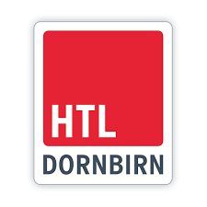

HTL Dornbirn

**Höhere Technische Lehranstalt für Wirtschaftsingenieurwesen**

Ausbildungsschwerpunkt Betriebsinformatik

**Programmierprojekt**

Ein Bild, das Logo, Grafiken, Schrift, Symbol enthält.

**Ausgeführt von:**

Nicolas Theiner 4bWI

Noah Stesl 4bWI

Inhaltsverzeichnis

Abstract 3

Überblick 3

Vorwort 3

Danksagung 3

Projektteam 4

Nicolas Theiner 4

Noah Stesl 4

Eidesstattliche Erklärung 5

1. Aufgabenstellung 5

1.1 Projektziele 5

2. Grundlagen 5

2.1 Mockup 5

2.2 Frontend 5

2.3 Backend 5

3. Texturen 5

4. Umsetzung 10

4.1 Frontend 10

4.11 Userinterface 10

4.1.2 Game 10

4.2 Backend 10

4.2.1 Firebase 10

4.2.1 Datenbank 10

4.2.2 Authentifizierung 10

5. Projektmanagement 10

5.1 Projektorganisation 10

5.2 Projektauftrag 10

5.3 Risikoplan 11

5.4 Projektmeilensteinplan 12

5.5 Projektstrukturplan 12

5.6 Projektumweltanalyse 13

6. Zusammenfassung 14

7. Abbildungsverzeichnis 14

# Abstract

The "Bit-Bird" programming project was developed in collaboration between two outstanding students. The goal of this project was to create a semester project in the subject SWP (Software Development and Programming). Key requirements included the development of a user-friendly interface and the integration of an API.

After thoroughly analyzing the task, the decision was made to develop a "One-Button" game, similar to the well-known game "Flappy Bird". The development process was structured based on the client's requirements, and functionalities were implemented according to the specifications. Throughout the implementation, theoretical concepts from the course were effectively applied in practice.

# Überblick

Das vorliegende Programmierprojekt „Bit-Bird“ entstand in Zusammenarbeit zweier herausragender Schüler. Ziel dieser Arbeit war es, ein Semesterprojekt im Fach SWP (Softwareentwicklung und Programmierung) zu realisieren. Zu den zentralen Anforderungen gehörten die Entwicklung einer benutzerfreundlichen Oberfläche sowie die Integration einer API-Schnittstelle.

Nach eingehender Analyse der Aufgabenstellung fiel die Entscheidung, ein „One-Button“-Game zu entwickeln, das Ähnlichkeiten mit dem bekannten Spiel „Flappy Bird“ aufweist. Der Entwicklungsprozess wurde auf Basis der Anforderungen des Auftraggebers strukturiert und die Funktionalitäten gemäß dem Anforderungsdokument umgesetzt. Dabei konnten die theoretischen Grundlagen aus dem Unterricht gezielt in die Praxis übertragen werden.

# Vorwort

Diese Arbeit wurde von Noah Stesl und Nicolas Theiner im Schuljahr 2024/25 verfasst und umgesetzt. Im Rahmen der praktischen Arbeit wurde ein vollständiges Spiel mit Benutzeroberfläche und Highscore-Board entwickelt. Für die Umsetzung wurden verschiedene Tools und Technologien genutzt: Firebase diente zur Benutzerauthentifizierung und Datenbankverwaltung, während Piskel für die Erstellung der Grafiken unserer Spielwelt verwendet wurde. Zu Beginn des Projekts verfügten wir über grundlegende Kenntnisse in der Spielentwicklung und Userverwaltung. Am Ende des Projekts hatten wir unser Wissen erheblich erweitert und ein tiefgehendes Verständnis für die Entwicklung eines vollständigen Spiels erlangt.

# Danksagung

An dieser Stelle möchten wir uns herzlich bei allen bedanken, die uns während der Umsetzung dieses Projekts unterstützt haben. Ein besonderer Dank gilt unserem Lehrer Michael Leeb, der uns diese Aufgabe anvertraut hat und uns dadurch die Möglichkeit gab, unsere Fähigkeiten auf ein neues Level zu bringen.

## Ein Bild, das Menschliches Gesicht, Person, Porträt, Kinn enthält. KI-generierte Inhalte können fehlerhaft sein.Projektteam

### Nicolas Theiner

Name: Nicolas Theiner

Alter: 18 Jahre

Wohnort: Mäder

Abbildung : Nicolas Theiner

Schon in jungen Jahren zeigte ich großes Interesse an Technik – sei es beim Bauen mit LEGO oder beim Erforschen neuer Welten, ich war immer mit Begeisterung dabei. Dadurch begann ich früh, mich mit den Themen der Softwareentwicklung auseinanderzusetzen. Bereits in der Mittelschule nahm ich an der First Lego League teil und konnte dort wertvolle Erfahrungen sammeln. Heute fühle ich mich in der Softwareentwicklung zu Hause und stelle mich mit Leidenschaft jeder neuen Herausforderung.

Ein Bild, das Menschliches Gesicht, Person, Kleidung, Porträt enthält.

Abbildung : Noah Stesl

### Noah Stesl

Name: Noah Stesl

Alter: 18 Jahre

Wohnort Mäder

Seit meiner Kindheit fasziniert mich die Softwareentwicklung. Schon als kleines Kind träumte ich davon, Spieleentwickler zu werden. Mit diesem Projekt erfülle ich einen Teil dieses Traums – mein jüngeres Ich wäre sicherlich stolz darauf, sein erstes eigenes Spiel entwickelt zu haben. Zwar habe ich immer von actiongeladenen Spielen geträumt, doch dieses Projekt ist ein erster Schritt in diese Richtung.

Meine Begeisterung für Technologie und Spieleentwicklung ist bis heute ungebrochen. Dabei umfasst die Spieleentwicklung weit mehr als nur Programmierung – auch das Design spielt eine essenzielle Rolle. Aufgrund meiner Liebe zu Video-Spielen übernahm ich in unserem Team das Erstellen und Pixeln der Modelle und das Programmieren des Spiels.

# Eidesstattliche Erklärung

Hiermit erklären wir, dass wir das vorliegende Projekt eigenständig und ohne unzulässige Hilfe von Dritten durchgeführt haben. Alle Arbeiten, einschließlich der Konzeption, Programmierung, Dokumentation und Design, wurden ausschließlich von uns selbst erstellt. Quellen und Hilfsmittel, die im Rahmen der Arbeit verwendet wurden, sind ordnungsgemäß angegeben.

Wir bestätigen, dass keine fremden Leistungen in das Projekt eingeflossen sind, die nicht ausdrücklich gekennzeichnet wurden.

# 1. Aufgabenstellung

Unser SWP-Lehrer (Softwareentwicklung und Projektmanagement) gab uns die Aufgabe, ein eigenes Projekt zu konzipieren und umzusetzen. Dabei hatten wir weitgehend freie Hand in der Gestaltung und Strukturierung des Projekts. Allerdings gab es zwei zentrale Anforderungen: Zum einen musste ein benutzerfreundliches User Interface (UI) integriert werden, und zum anderen war die Anbindung an eine externe API erforderlich. Diese Vorgaben sollten sicherstellen, dass wir praxisnahe Erfahrung in der Softwareentwicklung sammeln und gleichzeitig unser Wissen über Schnittstellen und Benutzeroberflächen vertiefen.

## Projektziele

Unser Ziel war es, ein benutzerfreundliches Spiel zu entwickeln, das für jede Altersgruppe geeignet ist. Der Fokus lag darauf, ein Einfaches „One-Button“-Spiel zu gestalten, das intuitiv und leicht zugänglich ist. Aspekte wie hochauflösende Grafiken, ein Multiplayer-Modus oder eine komplexe Steuerung gehörten bewusst nicht zu unseren Zielen. Ein weiteres zentrales Element unseres Projekts war die Implementierung eines Highscore-Boards, das den Ehrgeiz der Spieler wecken und sie dazu motivieren sollte, den ersten Platz zu erreichen. Darüber hinaus wird ein benutzerfreundliches User Interface integriert, das es ermöglicht, Spielerdaten zu speichern und auszuwerten.

# 2. Grundlagen

## 2.1 Mockup

Ein Bild, das Text, Screenshot enthält.

## 2.2 Frontend

## 2.3 Backend

# 3. Texturen

Alle im Spiel verwendeten Texturen wurden von Noah Stesl mithilfe von [Piskel](https://www.piskelapp.com/) erstellt.

Ein Bild, das Screenshot, gelb enthält.
Auf der Login-Seite ist ein Hintergrund zu sehen, der eine nostalgische Arcade-Maschine darstellen soll. Im Zentrum dieser Arcade-Maschine befindet sich die Stadt-Textur, die das Hauptszenario des Spiels widerspiegelt.

Das Bit-Bird-Logo ließ sich von dem Logo von *The Binding of Isaac: Rebirth* (veröffentlicht am 28. September 2011) inspirieren, zeichnet sich jedoch durch eigene, originelle Designelemente aus.

Ein Bild, das Logo, Grafiken, Schrift, Symbol enthält.

Das Spielkonzept basiert auf einem fliegenden Vogel in einer Großstadt, weshalb das Hintergrunddesign bewusst an eine urbane Umgebung angelehnt wurde.

Ein Bild, das Gebäude, Wolke, Himmel, Baum enthält.

Ein Bild, das Screenshot, Farbigkeit, Quadrat, Pixel enthält.
Ursprünglich sollte der Vogel eine Taube sein, doch wir haben uns letztendlich umentschieden, um das Spiel durch kräftigere Farben visuell ansprechender zu gestalten.

Die Hindernisse stellen Hochhäuser dar, wie man sie in Metropolen findet. Das Fenstermuster passt sich dabei dynamisch an die Größe der jeweiligen Gebäude an. Um die Türme klar vom Hintergrund abzuheben, habe ich erneut eine kräftigere Farbpalette gewählt.

Ein Bild, das Screenshot, Blau, Rechteck enthält.
Ein Bild, das Screenshot, Blau, Rechteck enthält.

Der Start-Button wurde als futuristischer, ansprechend gestalteter Play-Button designt, um das moderne und dynamische Erscheinungsbild des Spiels zu unterstreichen.

Ein Bild, das Screenshot, Grafiken, Pixel, Farbigkeit enthält.

Der *"You Died"*-Screen ist ein Klassiker für alle, die sich mit Videospielen auskennen. Dabei handelt es sich um eine bewusste Referenz an die *Dark Souls*-Spielreihe von *FromSoftware*, die nicht verborgen bleiben soll.

Ein Bild, das Schrift, Text, Grafiken, Logo enthält.

Der Sternenhintergrund wurde bewusst schlicht gehalten, wobei er eine subtile Inspiration aus dem Filmklassiker *Star Wars* enthält.

Ein Bild, das Stern, Konstellation, Raum, Galaxie enthält.

# 4. Umsetzung

## 4.1 Frontend

### 4.11 Userinterface

### 4.1.2 Game

## 4.2 Backend

### 4.2.1 Firebase

### 4.2.1 Datenbank

### 4.2.2 Authentifizierung

# 5. Projektmanagement

## 5.1 Projektorganisation

Die Struktur und das Zusammenspiel der Personen und Gruppen, die am Projekt beteiligt sind, werden in der Projektorganisation beschrieben. Sie bestimmt die Organisation des Projektteams und definiert Rollen, Verantwortlichkeiten sowie Berichtswege. Die Projektorganisation hat zum Ziel, eine effiziente Arbeitsweise zu garantieren, Kommunikationsflüsse zu verbessern und sicherzustellen, dass jede Person ihre Aufgaben und den Berichtsempfänger kennt.

Ein Bild, das Text, Screenshot, Zahl, Schrift enthält.

## 5.2 Projektauftrag

Mit einem Projektauftrag werden Ziele, Umfang, Verantwortlichkeiten, Ressourcen und die grundlegende Ausrichtung eines Projekts festgelegt. Somit dient er als formelles Dokument zur Bestimmung des Projektrahmens. Er bildet die Grundlage für die Planung, Durchführung und Überwachung des Projekts. In der Regel umfasst der Auftrag eine klare Bestimmung der Projektziele, eine Beschreibung des Endprodukts oder der Dienstleistung, die Identifizierung von Interessengruppen und Projektbeteiligten sowie die Festlegung von Zeitrahmen und Budgets.   
Der Projektauftrag, der den Beginn des Projekts festlegt, dient als Leitfaden für das Projektmanagement. Er stellt sicher, dass die Erwartungen an das Projekt deutlich kommuniziert werden, und fungiert als Bezugspunkt für die Beurteilung des Fortschritts und der Vollziehung des Projekts.

Ein Bild, das Text, Screenshot, Schrift, Zahl enthält.

## 5.3 Risikoplan

Mit einem Risikoplan sollen potenzielle Risiken und Herausforderungen, die den Fortschritt und Erfolg eines Projekts gefährden könnten, systematisch erfasst, bewertet und angegangen werden. Sein Ziel ist es, Probleme schon im Vorfeld zu identifizieren und Vorgehensweisen zu erarbeiten, mit denen diese Probleme vermieden oder in ihrer Auswirkung verringert werden können. Hierzu gehört die Analyse von Risiken hinsichtlich ihrer Eintrittswahrscheinlichkeit und Auswirkungen sowie die Planung von Maßnahmen zur Steuerung der Risiken. Der Risikoplan hilft daher dabei, das Projekt strukturiert und vorausschauend umzusetzen, indem er Unsicherheiten reduziert und die Chancen auf einen erfolgreichen Projektabschluss erhöht.

Ein Bild, das Text, Screenshot, Schrift, Zahl enthält.

## 5.4 Projektmeilensteinplan

Der Meilensteinplan zielt darauf ab, Ereignisse zu erfassen, die im Verlauf des Projekts besonders wichtig sind, und ihnen Termine zu geben. Der Meilensteinplan ermöglicht es Außenstehenden auch, den Zeitpunkt der Fertigstellung wichtiger Projektziele zu ermitteln

Ein Bild, das Text, Screenshot, Schrift, Zahl enthält.

## 5.5 Projektstrukturplan

Der Projektstrukturplan gliederte das Projekt in unterschiedliche Segmente.  
Jeder dieser Abschnitte steht für eine Projektphase, die ihrerseits in verschiedene   
Arbeitspakete verteilt werden. Jede Phase muss mindestens einen Meilenstein aufweisen.   
Bei der Durchführung des Projektablaufs half der Auftraggeber, und daraufhin wurde ein Projektstrukturplan erstellt. Der PSP sollte dazu dienen, einen Überblick über die gesamte Projekterarbeitung zu behalten. Der PSP machte es möglich, zu jeder Zeit zu kontrollieren, welche Arbeitspakete noch nicht begonnen hatten, welche bereits abgeschlossen waren und welche bereits abgeschlossen wurden. Der PSP diente ebenfalls als Grundlage für den Meilensteinplan.

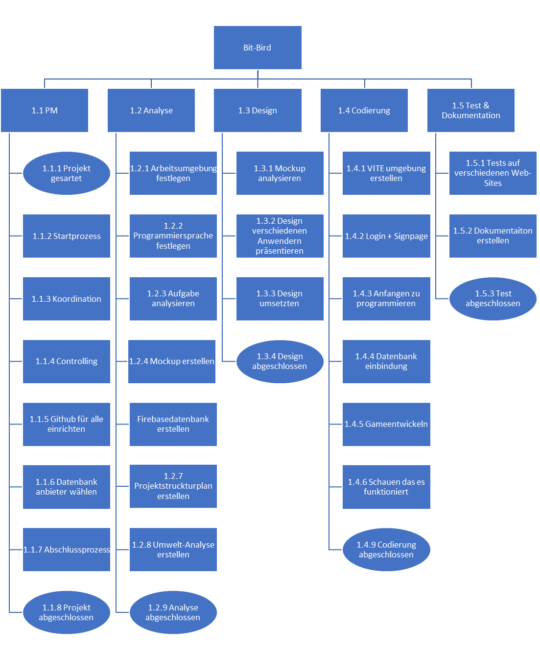

## 5.6 Projektumweltanalyse

Die Umweltanalyse des Projekts legt alle Einflussfaktoren dar, die auf das Projekt wirken. Sämtliche externen und internen Akteure eines Projekts werden dokumentiert und grafisch visualisiert. Wie sich die einzelnen Interessengruppen dem Projekt gegenüber verhalten und in welchem Ausmaß sie daran beteiligt waren, zeigt die visuelle Darstellung.

Ein Bild, das Text, Screenshot, Kreis, Diagramm enthält.

# 6. Zusammenfassung

Das Projektteam hat durch die Erfahrungen im Verlauf des Projekts einen langfristigen Mehrwert gewonnen. Im Rahmen der Arbeit konnten wir zahlreiche neue Technologien kennenlernen, unser Wissen erweitern und auch bereits bekanntes Wissen aus dem Unterricht erfolgreich anwenden.

Die Kommunikation innerhalb des Teams verlief reibungslos, und die Arbeit wurde rasch selbstständig erledigt. Zudem wurden zugewiesene Arbeitspakete zeitnah bearbeitet.

# 7. Abbildungsverzeichnis

Abbildung 1: Nicolas Theiner 4

Abbildung 2: Noah Stesl 4